АРИФМЕТИКА
1.Выбери верное равенство
A) 000 : 100 =
B) 000 : 100 = 00
C) 000 : 100 = 0
D) 000 : 100 = 0
E) 000 : 100 = 00000
2.
По диаграмме определи кто и на сколько больше пропустил занятия
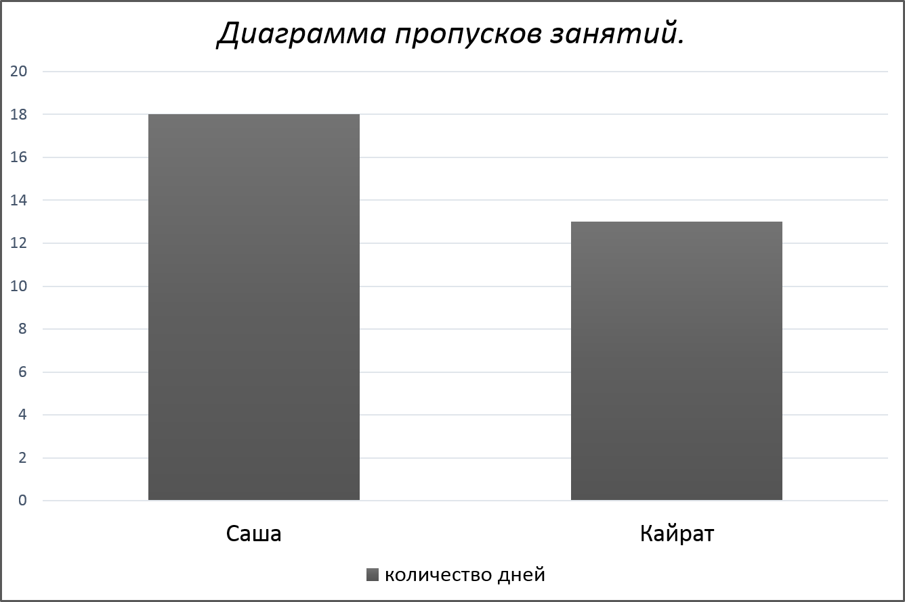

A) Саша и Кайрат пропустили одинаковое количество занятий
B) Саша и Кайрат не пропускали занятия
C) Кайрат пропустил на 5 занятий больше
D) Саша пропустил на 5 занятий больше
E) Саша и Кайрат пропустили по 13 занятий
3
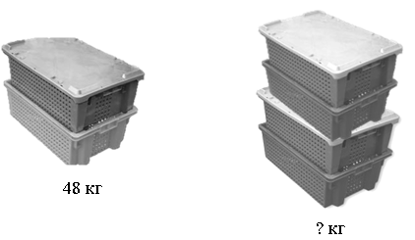

Масса четырех одинаковых ящиков…
A) 48 кг
B) 96 кг
C) 24 кг
D) 72 кг
E) 144 кг
4
Пользуясь диаграммой, выясни на ск олько солнечных дней меньше зимой, чем летом

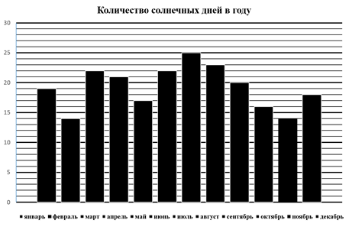
A) на 51 день D) на 37 дней
B) на 10 дней E) на 1 день
C) на 19 дней
5
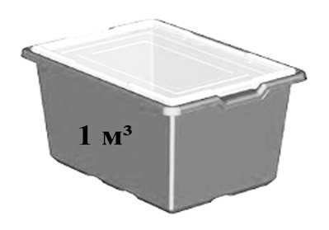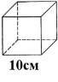
В ящик сложили кубики. Всего поместилось…
A) 100 кубиков
B) 10 кубиков
C) 1000 кубиков
D) 10000 кубиков
E) 100000 кубиков
6.Когда Нуль ставили впереди разных цифр, то…
A) величина числа уменьшалась в 10 раз
B) величина числа увеличивалась в 10 раз
C) величина числа увеличивалась на 10
D) величина числа не менялась
E) величина числа уменьшалась на 10
7.Если худые, угловатые цифры, которые завидовали Нулю, встанут в порядке убывания, то получиться…
A) двузначное нечетное число
B) трехзначное четное число
C) трехзначное нечетное число
D) однозначное нечетное число
E) четырехзначное четное число
8.Когда Нуль подошел незаметно и стал скромно позади всех, он ощутил силу. Почему?
A) он уменьшил величину числа в 10 раз D) он уменьшил величину числа в 100 раз
B) он сделал число красивым
C) он увеличил величину числа в 100 раз E) он увеличил величину числа в 10 раз

